
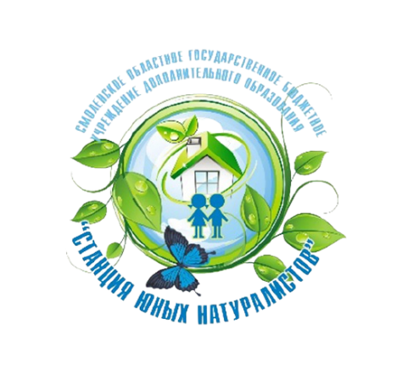
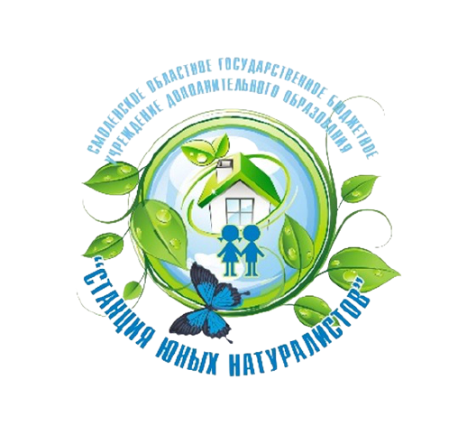

Г Р А М О Т А

Н А Г Р А Ж Д А Е Т С Я

Гончарова Анна

обучающаяся 8 класса
МБОУ «Васьковская средняя школа» Починковского района
призер (III место)
областного конкурса детских творческих работ
и методических материалов
«Беречь леса – творить добро!»

Руководитель – Фомченкова Жанна Юрьевна,
заместитель директор по внеучебной работе
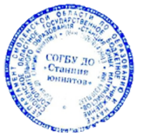


И.о. директора
СОГБУ ДО «Станция юннатов» Н.В. Коренькова

Приказ СОГБУ ДО «Станции юннатов» от 23.04.2021 № 37-Осн.

Смоленск
2021

